南投縣南投市平和國民小學
學生因故停課課業輔導計畫
一、學生班級：三年1~6班

二、停課期間：110年5月19日（星期三）至110年5月28日（星期五）

三、科目:
(一)國語:影響節數共8堂，採線上補課共8節
(二)數學: 影響節數共8堂，採線上補課共8節
(三)自然: 影響節數共5堂，採線上補課共5節
自然科說明於附件8
(四)社會:影響節數共4堂，採線上補課共4節
社會科說明於附件9
(五)英文:影響節數共3堂，採線上補課共3節
英文科說明於附件7
(六)音樂:
鋼琴的身世https://www.youtube.com/watch?v=6F-5pbLAWkc
博物館大驚奇
https://www.youtube.com/watch?v=9zJ5Wa5WeRs&list=PLR9-cXLksRCu-58OXVAH09BJpPuRgelif&index=12
四、線上教學規劃與鍵連
1. 非同步教學學習任務說明：
(1)各科採線上資源非同步補課
(2)建議課表如下
時間 | 5/19 | 課程鍵連 | 作業
8:40~9:20 | 國語 | 國語L11  (南一)電子書: https://reader.oneclass.com.tw/cb94f7909c2aa98f | 預習
9:30~10:10 | 數學 | 數學L8 面積-8-1 認識面積  學習吧(https://www.learnmode.net/flip/video/5978)  草屯國小南投縣教育處同步直播課程 - Google 文件 | 預習
10:30~11:10 | 做家事
11:20~12:00 | 休息
12:00~12:30 | 午餐
12:30~14:00 | 午休
14:00~15:00 | 公視 | 詳見節目表下課花路米
15:00~16:00 | 閱讀 | 《未來兒童》、《未來少年》全本雜誌內容線上閱讀 (cwgv.com.tw)

時間 | 5/20 | 課程鍵連 | 作業
8:40~9:20 | 國語 | 國語L11:  (南一)電子書: https://reader.oneclass.com.tw/cb94f7909c2aa98f | 甲本P55~P58
9:30~10:10 | 數學 | 數學L8 面積-8-1 認識面積  (https://www.learnmode.net/flip/video/5978)  草屯國小南投縣教育處同步直播課程 - Google 文件 | 數習P88.P89
10:30~11:10 | 做家事
11:20~12:00 | 休息
12:00~12:30 | 午餐
12:30~14:00 | 午休
14:00~15:00 | 公視 | 詳見節目表下課花路米
15:00~16:00 | 閱讀 | 《未來兒童》、《未來少年》全本雜誌內容線上閱讀 (cwgv.com.tw)

時間 | 5/21 | 課程鍵連 | 作業
8:40~9:20 | 國語 | 國語L11:  (南一)電子書: https://reader.oneclass.com.tw/cb94f7909c2aa98f | 甲本P59~P62
9:30~10:10 | 數學 | 數學-8 面積-8-2 認識平方公分  (https://www.learnmode.net/flip/video/5500)  草屯國小南投縣教育處同步直播課程 - Google 文件 | 數習P90.P91
10:30~11:10 | 做家事
11:20~12:00 | 休息
12:00~12:30 | 午餐
12:30~14:00 | 午休
14:00~15:00 | 公視 | 詳見節目表下課花路米
15:00~16:00 | 閱讀 | 《未來兒童》、《未來少年》全本雜誌內容線上閱讀 (cwgv.com.tw)

時間 | 5/24 | 課程鍵連 | 作業
8:40~9:20 | 國語 | 國語L11:  (南一)電子書: https://reader.oneclass.com.tw/cb94f7909c2aa98f | 查生字(羅~尼)
9:30~10:10 | 數學 | 數學-8 面積-8-2 認識平方公分  (https://www.learnmode.net/flip/video/5500)  草屯國小南投縣教育處同步直播課程 - Google 文件 | 數重P45.P46
10:30~11:10 | 做家事
11:20~12:00 | 休息
12:00~12:30 | 午餐
12:30~14:00 | 午休
14:00~15:00 | 公視 | 詳見節目表下課花路米
15:00~16:00 | 閱讀 | 《未來兒童》、《未來少年》全本雜誌內容線上閱讀 (cwgv.com.tw)

時間 | 5/25 | 課程鍵連 | 作業
8:40~9:20 | 國語 | 國語L11:  (南一)電子書: https://reader.oneclass.com.tw/cb94f7909c2aa98f | 查生字(覽~吵)
9:30~10:10 | 數學 | 數學-8 面積-8-3 數格子算面積  (https://www.learnmode.net/flip/video/5978)  草屯國小南投縣教育處同步直播課程 - Google 文件 | 數習P92~P94
10:30~11:10 | 做家事
11:20~12:00 | 休息
12:00~12:30 | 午餐
12:30~14:00 | 午休
14:00~15:00 | 公視 | 詳見節目表下課花路米
15:00~16:00 | 閱讀 | 《未來兒童》、《未來少年》全本雜誌內容線上閱讀 (cwgv.com.tw)

時間 | 5/26 | 課程鍵連 | 作業
8:40~9:20 | 國語 | 國語L11:  (南一)電子書: https://reader.oneclass.com.tw/cb94f7909c2aa98f | L11圈詞  隨練P47~P50
9:30~10:10 | 數學 | 數學-8 面積-8-3 數格子算面積  (https://www.learnmode.net/flip/video/5978)  草屯國小南投縣教育處同步直播課程 - Google 文件 | 數重P47.P48
10:30~11:10 | 做家事
11:20~12:00 | 休息
12:00~12:30 | 午餐
12:30~14:00 | 午休
14:00~15:00 | 公視 | 詳見節目表下課花路米
15:00~16:00 | 閱讀 | 《未來兒童》、《未來少年》全本雜誌內容線上閱讀 (cwgv.com.tw)

時間 | 5/27 | 課程鍵連 | 作業
8:40~9:20 | 國語 | 國語L11:  (南一)電子書: https://reader.oneclass.com.tw/cb94f7909c2aa98f | 國作P34.P35
9:30~10:10 | 數學 | 數學-8 面積-8-4 周長與面積  (https://www.learnmode.net/flip/video/4352)  草屯國小南投縣教育處同步直播課程 - Google 文件 | 數重P47.P48
10:30~11:10 | 做家事
11:20~12:00 | 休息
12:00~12:30 | 午餐
12:30~14:00 | 午休
14:00~15:00 | 公視 | 詳見節目表下課花路米
15:00~16:00 | 閱讀 | 《未來兒童》、《未來少年》全本雜誌內容線上閱讀 (cwgv.com.tw)

時間 | 5/28 | 課程鍵連 | 作業
8:40~9:20 | 國語 | 國語L12:  (南一)電子書: https://reader.oneclass.com.tw/cb94f7909c2aa98f | 乙本P53~P56
9:30~10:10 | 數學 | 數學-目次09-1-時間的計算  (https://www.learnmode.net/flip/video/4571)  草屯國小南投縣教育處同步直播課程 - Google 文件 | 數習P96.P97
10:30~11:10 | 做家事
11:20~12:00 | 休息
12:00~12:30 | 午餐
12:30~14:00 | 午休
14:00~15:00 | 公視 | 詳見節目表下課花路米
15:00~16:00 | 閱讀 | 《未來兒童》、《未來少年》全本雜誌內容線上閱讀 (cwgv.com.tw)

五、附件
1.電子書(超好用，強力推薦)
國語(南一)電子書:
https://reader.oneclass.com.tw/cb94f7909c2aa98f
數學(康軒)電子書: https://webetextbook.knsh.com.tw/bookcase/index.html?code_degree=1
社會(康軒)電子書https://webetextbook.knsh.com.tw/bookcase/index.html?code_degree=1
自然(南一)電子書
https://reader.oneclass.com.tw/ec9bd91645fa3ff5
英文(翰林)電子書
https://ieng.hle.com.tw/dino

2. 臺中市教育局線上教學資源中心 (超好用，強力推薦)
http://elearning.st.tc.edu.tw/id_select.php
3.公視節目表
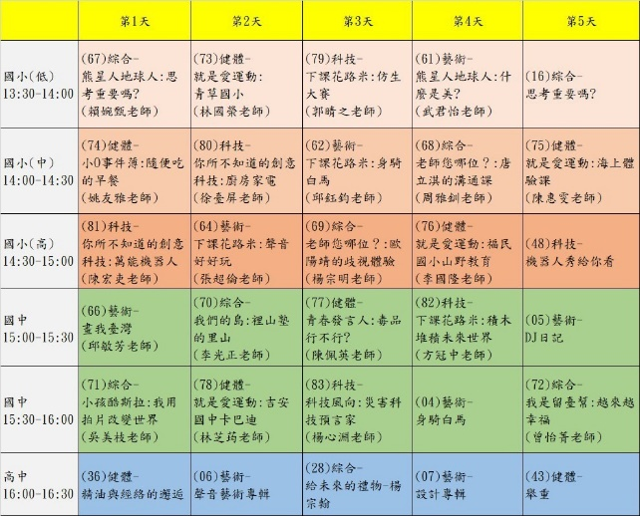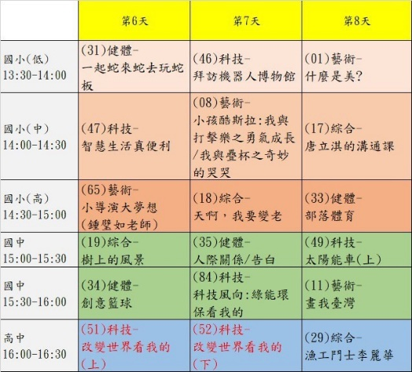

4.草屯國小三年級課程
南投縣教育處同步直播課程 - Google 文件

5.均一教育平台
https://www.junyiacademy.org/

6. 國語課程運用電子書自學流程
一、課文全文朗讀:閱聽朗讀音檔*1→自己朗讀*1
二、引導動畫
三、生字練習:1筆順習寫→2字義→3.生字成語→4.字音字形
四、段落學習:1.各段朗讀→2語詞解釋→3段落大意→4全課大意
- 課文深究(PIRLS提問)
- 課文心智圖
- 習作練習
- 遊戲步道

7、英文科說明
平和國小三年級英語科停課不停學線上學習資源
從5/19起至5/28止，由於疫情嚴峻需要暫停到校上課，但希望大家停課不停學，因此平和國小三年級英語科按照預定的教學進度表，請學生放假期間可以完成以下幾項任務：
- 5/18-5/21 課程進度: Dino On The Go 2 Unit 3 第三單元課文
- 先看課文動畫
https://www.youtube.com/watch?v=AgiRSg91z0I&list=PL-BDBSP_kL0sTf-Ro34cknI-8K4AZ9x0J&index=4
BDBSP_kL0t5qlWLtq0cMg4B-ZJDcfti&index=4
(2) 再看老師課文教學影片
(3) 跟著課文跟讀念2次
(4) Unit3 p.50.51發音，先看發音影片https://www.youtube.com/watch?v=idF83QeYhCc
(5) 跟著老師唸讀影片練習
---------------------------------------------------------------------------------
- 5/24-5/28進度: Unit 4 第四單元單字&句型
- 先看課文動畫瞭解本課的單元內容
https://www.youtube.com/watch?v=2g7A61TJDBo&list=PL-BDBSP_kL0sTf-Ro34cknI-8K4AZ9x0J&index=3
(2)觀看老師的線上影片(單字句型)
(3) 第四課單字背熟

8、自然科說明
- 田進文老師
自然科田進文老師
https://www.youtube.com/channel/UCdoTGAJLy6VGqTs5cfnsWIw
(2)簡麗卿老師
- 因材網 ：https://www.youtube.com/channel/UCFfPPM-2hZrctgmlyYHawmw
- 心智圖
- 電子書：自然與生活 國小自然3下第二片https://reurl.cc/Gd7y5p國小自然3下習作
https://reurl.cc/qmybKp\
影片自學
- https://youtube.com/playlist?list=PLslZCneOoLdNhMe9Wfm5CRoNDGMaV2MaZ 認識天氣
- https://youtube.com/playlist?list=PLslZCneOoLdNhMe9Wfm5CRoNDGMaV2MaZ
- https://www.youtube.com/channel/UCdoTGAJLy6VGqTs5cfnsWIw

9、社會課說明
(1)陳英甘老師
1.範圍:第5單元第1課，第2課，自習並畫重點，畫心智圖
2.課本P72，先仿作，上網查資料(南投擇一鄉鎮地名的由來)，要完成一張A4報告單
(2)楊美真老師
1.學習吧:已告知學生帳號密碼

七、其他
※停課不停學  - 均一教育平台，教學內容與我們的課程接軌，請家長多多運用。  - 多閱讀課外書  - 請家長協助督促孩子依照進度完成學習與作業。 | 社會課(英甘老師)  1.範圍:第5單元第1課，第2課，自習並畫重點，畫心智圖  2.課本P72，先仿作，上網查資料(南投擇一鄉鎮地名的由來)，要完成一張A4報告單 | 自然課  - 第四單元  - 隨堂演練L4  - 自然作業簿L4
英文課  1.L4單字.課文和句子 | 愛閱讀10篇 | 做家事  多運動
5/19(三)  ◎課程:  - 國語L11  - 數學L8  - 帶附件  ◎作業:  1.預習課程 | 5/20(四)  ◎課程:  - 國語L11  - 數學L8  ◎作業:  1.甲本P55~P58  2.數習P88.P89 | 5/21(五)  ◎課程:  - 國語L11  - 數學L8  ◎作業:  1.甲本P59~P62  2.數習P90.P91
5/24(一)  ◎課程:  - 國語L11  - 數學L8  ◎作業:  1.查生字(羅~尼)  2.數重P45.P46 | 5/25(二)  ◎課程:  - 國語L11  - 數學L8  ◎作業:  1.查生字(覽~吵)  2.數習P92~P94 | 5/26(三)  ◎課程:  - 國語L11  - 數學L8  ◎作業:  1.L11圈詞  2.數重P47.P48  3.隨練P47~P50
5/27(四)  ◎課程:  - 國語L11  - 數學L8  ◎作業:  1.國作P34.P35  2.數重P49.P50 | 5/28(五)  ◎課程:  - 國語L12  - 數學L9  ◎作業:  1.乙本P53~P56  2.數習P96.P97

